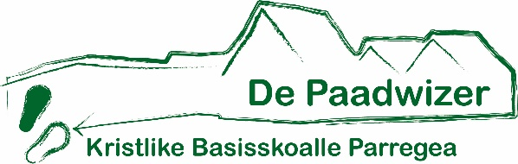
Nieuwsbrief 4 van het seizoen 2019-2020

Vandaag was het eindelijk zover.
Met alle kinderen en heel veel belangstellenden mochten wij Sinterklaas en zijn Pieten verwelkomen in Parrega. Het nieuwe paard Ozosnel was door al het klimmen op de daken vreselijk moe geworden en kon Sinterklaas echt niet meer naar Parrega brengen. Gelukkig mocht het paard even uitrusten in de stal van de fam. Westendorp en was Jan Willem Feenstra zo vriendelijk om Sinterklaas in zijn Buggy naar Parrega te rijden. Gelukkig is dus alles toch nog goed gekomen.

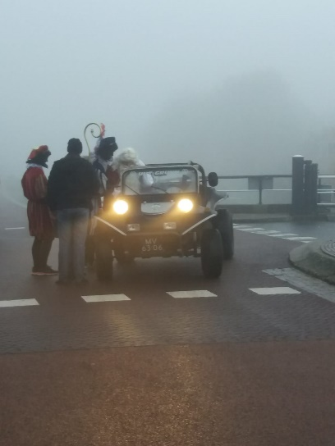
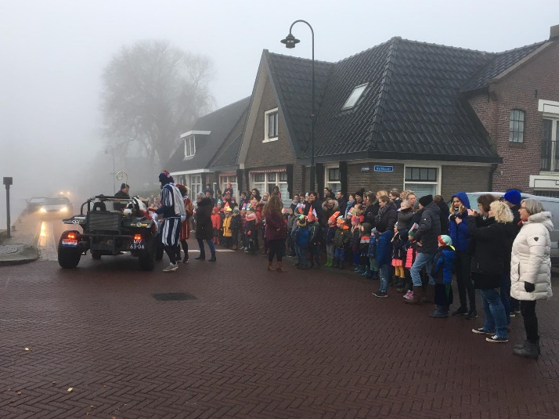

Nadat Sinterklaas de kinderen een hand had gegeven en de Pieten verschillende handen hadden gevuld met pepernoten liepen we met zijn allen naar school om Sinterklaas en zijn Pieten toe te zingen.

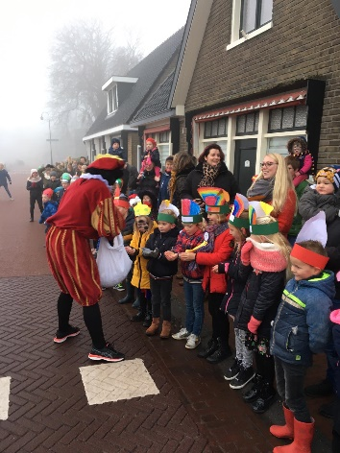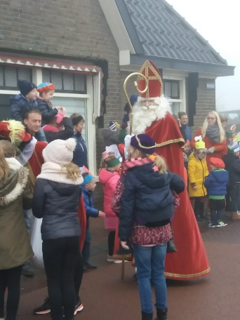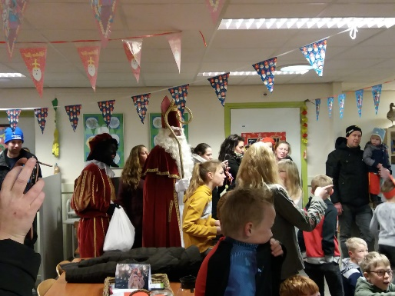

We hebben een prachtig feest gehad.
En het bleef nog lang onrustig in Parrega.

Oud papier
Zaterdag 7 december wordt het oud papier weer opgehaald.
Rijder is: Dhr. Ybema (542719) en de helpers zijn deze keer: Y. van der Wal (579916)
en A. de Jong ( 06-7146116)

Oud papier januari
In januari kan door omstandigheden het oud papier niet worden opgehaald. De container staat er wel en we willen u vragen om het oud papier zelf naar de container te brengen.

Kerstfeest.
Op woensdagavond 18 december vieren wij het kerstfeest in Hieslum.
Met zijn allen gaan wij naar de voorstelling: Oerlibbje.
Voor jong en oud een prachtige voorstelling.
De auto kunt u parkeren op het parkeerterrein bij de fam. Brandsma.
Vandaar worden wij naar de loods van Herre gebracht waar de voorstelling plaatsvindt.
Vergeet u niet om de briefjes weer in te leveren?

Mailadres
Wij hebben een nieuw mailadres: paadwizer@degreiden.nl (algemeen nummer)
Ook de leerkrachten hebben een nieuw mailadres.

Henriekedegreef@degreiden.nl
Elskekuipers@degreiden.nl
hiekedouna@degreiden.nl
ankiebleeker@degreiden.nl
annetdebruin@degreiden.nl
liesbethtiesma@degreiden.nl
lottevanderhorst@degreiden.nl
carlienestie@degreiden.nl
deborahdejong@degreiden.nl
piavanderlaag@degreiden.nl

Belangrijke data

Zaterdag7 dec. - Oud papier
Maandag 9 dec. - schoolarts voor groep 2
Woensdag 18 dec. - schoolkrant mee
Woensdag 18 dec. - 19.30 uur kerstfeest
Vrijdag 20 dec - alle kinderen vrij .
Vrijdag 20 dec. - start van de kerstvakantie
Maandag 6 jan. - weer naar school.

Het team van de Paadwizer wenst u gezellige dagen en een fijne vakantie.

Met vriendelijke groet
Pia van der Laag

